## 【安全生产技术】这两种特种设备每年考试占6分

锅炉和压力容器是整个特种设备章节的重中之重，所以单列出来。每个考点用“连续考点”（五年内连续考试四次以上的考点）、“常考点”（五年内考试三次的考点）、“轮换考点（五年内考过的考点）”标注。

（内容搜集于网络）

**锅炉和压力容器安全管理**

**【轮换考点，占1分】**

1、合格证

国家对锅炉压力容器的设计制造实行许可生产制度。锅炉压力容器的制造单位，需取得特种设备制造许可证。

2、登记建档

锅炉压力容器在正式使用前，必须到当地特种设备安全监察机构登记，经审查批准登记建档、取得使用证方可使用。

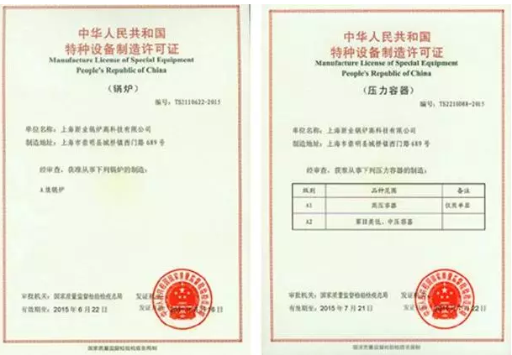

3、专责管理，4、建立制度

5、持证上岗，6、照章运行

7、定期检验，8、监控水质

9、报告事故

**锅炉压力容器安全附件**

**【连续考点，约占2分】**

**1、锅炉安全附件**

**安全阀**

安全阀应每年对其检验、定压一次并铅封完好，每月自动排放试验一次，每周手动排放试验一次。

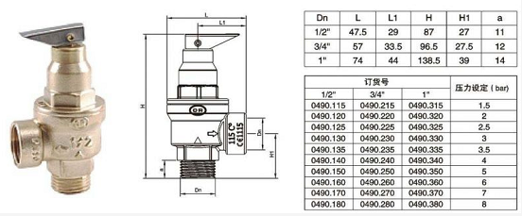

**压力表**

根据工作压力选用压力表的量程范围，一般应在工作压力的l.5～3倍；

表盘直径不应小于l00 mm，表的刻盘上应划有最高工作压力红线标志；

压力表装置：压力表、存水弯管、三通旋塞；

压力表应每半年对其校验一次。

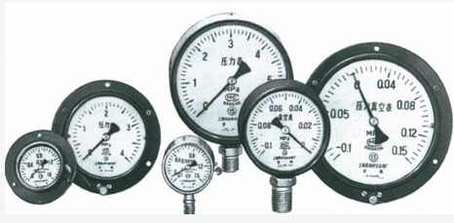

**水位计**

每台锅炉至少应装两只独立的水位计，额定蒸发量小于等于0.2 t／h的锅炉可只装一只。

水位计应设置放水管并接至安全地点。

玻璃管式水位计应有防护装置。

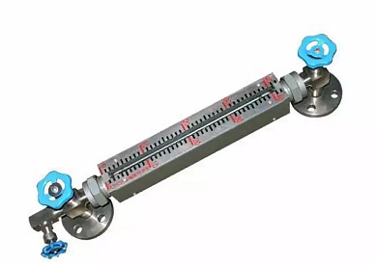

**保护装置**

1）超温报警和联锁保护装置。

2）高低水位警报和低水位联锁保护装置。

3）超压报警装置。

4）锅炉熄火保护装置。

**防爆门**

常采用在炉膛和烟道易爆处装设防爆门。

**2、压力容器安全附件**

**安全阀和爆破片**

安全阀分类

安全阀分全启式安全阀和微启式安全阀。

根据安全阀的整体结构和加载方式分为静重式、杠杆式、弹簧式和先导式4种。

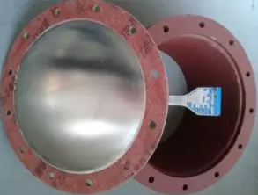

**安全阀主要故障**

1）泄露；

2）到规定压力不开启；

3）不到规定压力开启；

4）排气后压力继续上升；

5）排放泄压后阀瓣不回座。

**安全阀与爆破片并联组合时要求**

1）爆破片的标定爆破压力不得超过容器的设计压力

2）安全阀的开启压力应略低于爆破片的标定爆破压力。

**爆破帽**

爆破帽为一端封闭，中间有一薄弱层面的厚壁短管，爆破压力误差较小，泄放面积较小，多用于超高压容器；

爆破压力与材料强度之比为0.2~0.5。

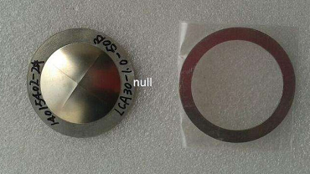

**易熔塞**

易熔塞属于“熔化型”（“温度型”）安全泄放装置，它的动作取决于容器壁的温度，主要用于中、低压的小型压力容器，在盛装液化气体的钢瓶中应用更为广泛。

**压力表**

压力表可分为液柱式、弹性元件式、活塞式和电量式四大类。

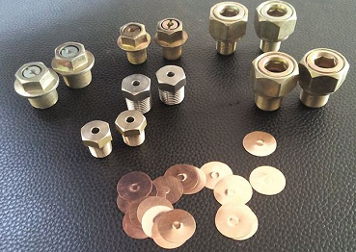

**锅炉、压力容器使用安全技术**

**【连续考点，占2~4分】**

**1、锅炉使用安全技术**

**锅炉启动步骤**

1）检查准备。

2）上水。上水温度最高不超过90℃，水温与筒壁温差不超过50％。冷炉上水至最低安全水位时应停止上水。

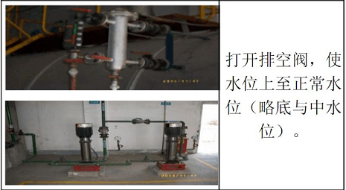

3）烘炉。锅炉在上水后，启动前要进行烘炉。

4）煮炉。在正式启动前必须煮炉。

5）点火升压。

6）暖管与并汽。

**点火升压注意事项**

**防止炉膛爆炸**

点火前，开动引风机给锅炉通风5～10min，没有风机的可自然通风5～10min，清除炉膛及烟道中的可燃物质。

点燃气、油、煤粉炉时，应先送风，之后投入点燃火炬，最后送入燃料。

一次点火未成功需重新点燃火炬时，一定要在点火前给炉膛烟道重新通风，待充分清除可燃物之后再进行点火操作。

**锅炉正常运行的管理**

**水位**

锅炉水位应经常保持在正常水位线处，并允许在正常水位线上下50mm内波动。

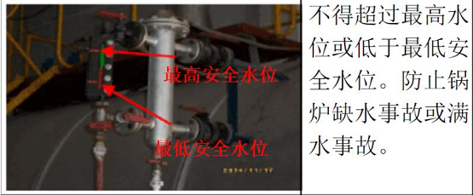

**气压**

负荷小于蒸发量，气压就上升；负荷大于蒸发量，气压就下降。

调节锅炉气压就是调节其蒸发量，而蒸发量的调节是通过燃烧调节和给水调节来实现的。

**停炉和保养**

锅炉正常停炉的次序应该是先停燃料供应，随之停止送风，减少引风；

燃气燃油锅炉停火后，引风机至少引风5分钟；

停炉时应打开通烟道，关闭省煤器挡板；

无通烟道的，省煤器出口水温低于锅炉压力下饱和温度20℃。

**紧急停炉情况**

1）锅炉水位低于水位表的下部可见边缘；

2）不断加大向锅炉进水及采取其他措施，但水位仍继续下降；

3）锅炉水位超过最高可见水位（满水），经放水仍不能见到水位；

4）给水泵全部失效或给水系统故障，不能向锅炉进水；

5）水位表或安全阀全部失效；

6）设置在汽空间的压力表全部失效；

7）锅炉元件损坏，危及操作人员安全；

8）燃烧设备损坏、炉墙倒塌或锅炉构件被烧红等，严重威胁锅炉安全运行；

9）其他异常情况危及锅炉安全运行。

**紧急停炉的操作次序【重点记忆】**

立即停止添加燃料和送风，减弱引风；

与此同时，设法熄灭炉膛内的燃料，对于一般层燃炉可以用砂土或湿灰灭火，链条炉可以开快挡使炉排快速运转，把红火送入灰坑；

灭火后即把炉门、灰门及烟道挡板打开，以加强通风冷却；

锅内可以较快降压并更换锅水，锅水冷却至70℃左右允许排水。

因缺水紧急停炉时，严禁给锅炉上水，并不得开启空气阀及安全阀快速降压。

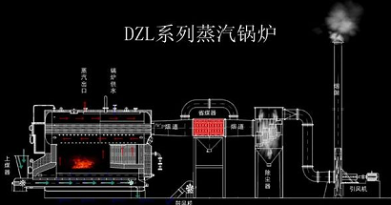

**锅炉的保养方式**

压力保养、湿法保养、干法保养和充气保养。

**2、压力容器使用安全技术**

**压力容器安全操作**

立即停止运行的情况

1）容器的操作压力或壁温超过安全操作规程规定的极限值；

2）容器的承压部件出现裂纹、鼓包变形、焊缝或可拆连接处泄漏等危及容器安全的迹象；

3）安全装置全部失效，连接管件断裂，紧固件损坏等，难以保证安全操作；

4）操作岗位发生火灾，威胁到容器的安全操作；

5）高压容器的信号孔或警报孔泄漏。

**压力容器的维护保养**

1）保持完好的防腐层。

2）消除产生腐蚀的因素。

3）消灭容器的“跑、冒、滴、漏”，经常保持容器的完好状态。

4）加强容器在停用期间的维护。

5）经常保持容器的完好状态。

**检验检修安全技术**

**【连续考点，约占2分】**

**1、锅炉检验检修**

锅炉定期检验工作包括外部检验、内部检验和水压试验三种。

锅炉的外部检验一般每年进行一次，内部检验一般每两年进行一次，水压试验一般每六年进行一次。

进行水压试验的情况

移装锅炉投运前。受压元件经重大修理或改造后。

**水压试验内容**

1）缓慢升压至工作压力，检查是否有泄漏或异常现象；

2）继续升压至试验压力，至少保持20分钟；

3）再缓慢降压至工作压力，检查所有参加水压试验的承压部件表面、焊缝、胀口等处是否有渗漏、变形，以及管道、阀门、仪表等连接部位是否有渗漏。

**检查合格情况**

在受压元件金属壁和焊缝上没有水珠和水雾；

当降到工作压力后胀口处不滴水珠；

铸铁锅炉锅片的密封处在到定额出水压力后不滴水珠；

水压试验后，没有明显残余变现。

**2、压力容器检验检修**

压力容器定期检验分为年度检查和全面检验。

年度检查，每年至少一次。

压力容器一般应当于投用满3年时进行首次全面检验。

**全面检验周期**

1）安全状况等级为1、2级的，一般每6年一次。

2）安全状况等级为3级的，一般3～6年一次。

3）安全状况等级为4级的，应当监控使用，其检验周期由检验机构确定，累计监控使用时间不得超过3年。

**安全附件的检验**

对压力表、液位计、测温仪表、爆破片装置、安全阀的检查和校验，安全阀一般每年至少校验一次。

**安全状况登记划分**

新压力容器划分为1、2、3级三个等级；

在用压力容器划分为2、3、4、5四个等级。

**新压力容器划分**

1）1级：压力容器出厂技术资料齐全；设计、制造质量符合有关法规和标准的要求；

2）2级：出厂技术资料齐全；设计、制造质量基本符合有关法规和要求，但存在某些不危及安全且难以纠正的缺陷；

3）3级：出厂技术资料基本齐全；主体材料、强度、结构基本符合有关法规和标准的要求；但制造时存在的某些不符合法规和标准的问题或缺陷。

**在用压力容器划分**

1）2级：技术资料基本齐全；根据检验报告，存在某些不危及安全且不易修复的一般性缺陷；

2）3级：技术资料不够齐全；制造时存在的某些不符合法规和标准的问题或缺陷，焊缝存在超标的体积性缺陷，根据检验报告，未发现缺陷发展或扩大；

3）4级：主体材料不符合有关规定，或材料不明，或虽属选用正确，但已有老化倾向；主体结构有较严重的不符合有关法规和标准的缺陷，只能在限定的条件下短期监控使用。

4）5级：无制造许可证的企业或无法证明原制造单位具备制造许可证的企业制造的压力容器；应予以判废，不得继续作承压设备使用。

3、检验检测技术

目前通常采用超声波测厚仪测量压力容器的剩余壁厚。

**无损检测**

1）射线检测：适宜检验厚度较薄的工件；对接焊缝；

2）超声波检测：适宜检验厚度较大的工件；

3）磁粉检测：可以检出表面和近表面缺陷，不能用于检测内部缺陷；

4）渗透检测：可以检出表面张口的缺陷；

5）涡流检测；

6）声发射探伤法：能连续监视容器内部缺陷发展的全过程；

7）磁记忆检测。

**容器致密性的检查方法**

1）在被检查的部位涂（喷）刷肥皂水，检查肥皂水是否鼓泡；

2）检查试验系统和容器上装设的压力表，其指示数字是否下降；

3）在试验介质中加人体积分数为1％的氨气，将被检查部位表面用5％硝酸汞溶液浸过的纸带覆盖，如果有不致密的地方，氨气就会透过而使纸带的相应部位形成黑色的痕迹；

4）在试验介质中充人氦气；

5）小型容器可浸入水中检查是否有气泡逸出。